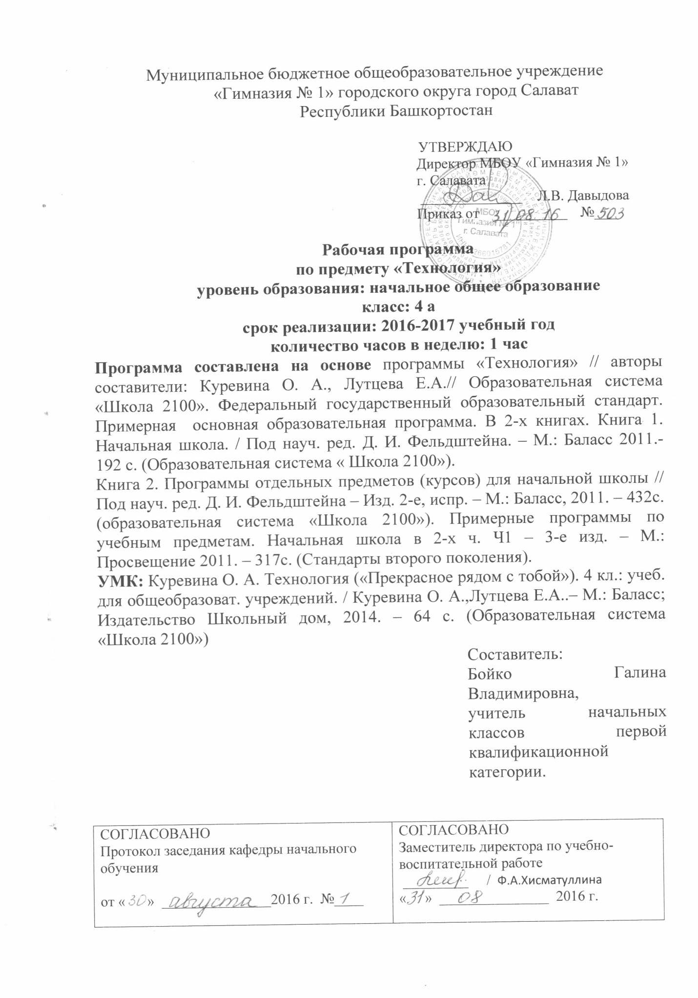

I. Планируемые результаты освоения учебного предмета

Личностными результатами изучения предмета «Технология» являются следующие умения и качества:
- оценивать жизненные ситуации (поступки, явления, события) с точки зрения собственных ощущений, соотносить их с общепринятыми нормами и ценностями;
- оценивать их (поступки, явления, события) в предложенных ситуациях, отмечать конкретные поступки, которые можно характеризовать как хорошие или плохие;
- описывать свои чувства и ощущения от созерцаемых произведений искусства, изделий декоративно-прикладного характера, уважительно относиться к результатам труда мастеров;
- принимать другие мнения и высказывания, уважительно относиться к ним;
- опираясь на освоенные изобразительные и конструкторско-технологические знания и умения, делать выбор способов реализации предложенного или собственного замысла.
Средством достижения этих результатов служат учебный материал и задания учебника, нацеленные на развитие умения определять своё отношение к миру, событиям, поступкам людей.
Метапредметными результатами изучения курса «Технология» является формирование универсальных учебных действий (УУД).
Регулятивные УУД:
- самостоятельно формулировать цель урока после предварительного обсуждения;
- выполнять задание по составленному под контролем учителя плану, сверять свои действия с ним;
- уметь с помощью учителя анализировать предложенное задание, отделять известное и неизвестное;
- уметь совместно с учителем выявлять и формулировать учебную проблему;
- под контролем учителя выполнять пробные поисковые действия (упражнения) для выявления оптимального решения проблемы (задачи);
- осуществлять текущий контроль и контроль точности выполнения технологических операций (с помощью простых и сложных по конфигурации шаблонов, чертёжных инструментов), итоговый контроль общего качества выполненного изделия, задания; проверять модели в действии, вносить необходимые коррективы.
Средством формирования этих действий служит соблюдение технологии продуктивной художественно-творческой деятельности.
Познавательные УУД:
- искать и отбирать необходимые для решения учебной задачи источники информации в учебнике (текст, иллюстрация, схема, чертёж, инструкционная карта), энциклопедиях, справочниках, Интернете;
- добывать новые знания в процессе наблюдений, рассуждений и обсуждений материалов учебника, выполнения пробных поисковых упражнений;
- перерабатывать полученную информацию: сравнивать и классифицировать факты и явления; определять причинно-следственные связи изучаемых явлений, событий;
- делать выводы на основе обобщения полученных знаний;
- преобразовывать информацию: представлять информацию в виде текста, таблицы, схемы (в информационных проектах).
Средством формирования этих действий служат учебный материал и задания учебника, нацеленные на развитие умения чувствовать мир, искусство.
Коммуникативные УУД:
- донести свою позицию до других (оформлять свои мысли в устной и письменной речи с учётом своих учебных и жизненных речевых ситуаций);
- донести свою позицию до других (высказывать свою точку зрения и пытаться её обосновать, приводя аргументы);
- слушать других, пытаться принимать другую точку зрения, быть готовым изменить свою точку зрения;
- уметь сотрудничать, выполняя различные роли в группе, в совместном решении проблемы (задачи);
- уважительно относиться к позиции другого, пытаться договариваться.
Средством формирования этих действий служит соблюдение технология продуктивной художественно-творческой деятельности и работа в малых группах.
Предметными результатами изучения курса «Технология» является сформированность следующих умений.
- Иметь представление об эстетических понятиях: художественный образ, форма и содержание, игрушка, дисгармония.
- По художественно-творческой изобразительной деятельности:
- знать названия красок натурального и искусственного происхождения, основные цвета солнечного спектра, способ получения составных цветов из главных;
- уметь смешивать главные цвета красок для получения составных цветов,
- выполнять графические изображения с соблюдением линейной перспективы.
- По трудовой (технико-технологической) деятельности:
- знать виды материалов, обозначенных в программе, их свойства и названия; неподвижный и подвижный способы соединения деталей и соединительные материалы (неподвижный–клейстер (клей) и нитки, подвижный–проволока, нитки, тонкая верёвочка); о чертеже и линиях чертежа, указанных в программе;
- уметь самостоятельно организовывать рабочее место в соответствии с особенностями используемого материала и поддерживать порядок на нём во время работы, экономно и рационально размечать несколько деталей;
- с помощью учителя выполнять разметку с опорой на чертёж по линейке, угольнику, выполнять подвижное соединение деталей с помощью проволоки, ниток (№10), тонкой верёвочки;
- реализовывать творческий замысел на основе жанровых закономерностей и эстетической оценки в художественно-творческой изобразительной и трудовой деятельности.

- Содержание учебного предмета
- Общекультурные и общетрудовые компетенции. Основы культуры труда.
Самообслуживание (7 ч.)
Творчество и творческие профессии. Мировые достижения в технике (машины, бытовая техника) и искусстве (архитектура, мода). Дизайн-анализ (анализ конструкторских, технологических и художественных особенностей изделия). Распределение времени при выполнении проекта. Коллективные проекты. Самообслуживание – правила безопасного пользования бытовыми приборами.
- Технология ручной обработки материалов.
Элементы графической грамоты (4ч.)
Подбор материалов и инструментов в соответствии с замыслом. Общее представление об искусственных материалах. Синтетические материалы – полимеры (пластик, поролон, эластик, капрон). Их происхождение. Влияние современных технологий и преобразующей деятельности человека на окружающую среду. Комбинирование технологий обработки разных материалов и художественных технологий. Общее представление о дизайне и работе различных дизайнеров. Его роль и место в современной проектной деятельности. Основные условия дизайна – единство пользы, удобства и красоты. Элементы конструирования моделей, отделка петельной строчкой и её вариантами (тамбур, петля в прикреп и др.).
3. Конструирование (16 ч.)
Конструирование и моделирование изделий из разных материалов по заданным конструкторско-технологическим и художественным условиям.
4. Использование информационных технологий (7 ч.)
Программы Word, Power Point. Работа с текстом – создание, преобразование, сохранение, удаление, вывод на принтер. Создание изделий (календари, листовки и другая печатная продукция). Создание презентаций на основе готовых шаблонов, распечатка подготовленных материалов.
Технико-технологические понятия: конструктивные особенности, технологический процесс, технологические операции.

III. Тематическое планирование
№ уро-ка | Тема урока | Дата проведения |  | Примечание
№ уро-ка | Тема урока | план | факт | Примечание
Самообслуживание (7 ч.)
Вспомни. Одежда и мода (1 ч)
1 | Инструктаж по ТБ. Одежда и мода. Одежда башкирского народа. | 03.09
Изготавливаем и одеваем куклу (6 ч)
2 | Изготавливаем и одеваем куклу. | 10.09
3 | Изготавливаем и одеваем куклу. | 17.09
4 | Изготавливаем и одеваем куклу. | 24.09
5 | Изготавливаем и одеваем куклу. | 01.10
6 | Учимся вышивать. Петельный стежок и его варианты. Вышивка на башкирских костюмах | 08.10
7 | Учимся вышивать. Крестообразный стежок и его варианты. | 15.10
Элементы графической грамоты (4ч.)
Книга в жизни человека (4 ч)
8 | Книги башкирских писателей.  Ремонтируем книги Подклеивание надорванной страницы. | 22.10
9 | Ремонтируем книги. Вклеивание одинарного и двойного листа. | 29.10
10 | Создаем книгу. Изготовление книжки-малышки. | 12.11
11 | Создаем книгу. Формирование корешка, обложки. | 19.11
Конструирование (16 ч.)
12 | От простой конструкции к сложной. Рельефная звездочка. | 26.11
Готовимся к Новому году (3 ч)
13 | Изготовление календаря. | 03.12
14 | Изготовление календаря. | 10.12
15 | Изготовление календаря. | 17.12
Ритм в работах мастеров (1 ч)
16 | Ритм в работах мастеров. Настенное панно. | 24.12 | 23.12
Ритм в декоративно-прикладном искусстве (2 ч)
17 | Инструктаж по ТБ. Составляем композиции панно. | 14.01 | 13.01
18 | Составляем композиции панно. | 21.01 | 20.01
Материал и фактура (7 ч)
19 | Материал и фактура. Различные фактуры из бумаги. | 28.01
20 | Бумажная фактура. Создание декоративного панно из бумажной фактуры | 04.02
21 | Фактура металла. | 11.02
22 | Учимся работать с хрупкой фактурой. Торцевание на яичной скорлупе. | 18.02
23 | Учимся работать с хрупкой фактурой. Торцевание на яичной скорлупе. | 04.03
24 | Открытка к 23 февраля | 11.03
25 | Букет к 8 марта | 18.03
Образ нового человека (2 ч)
26 | Изготавливаем панно «Человек эпохи Возрождения» | 25.03
27 | Изготавливаем панно «Человек эпохи Возрождения» | 01.04
Использование информационных технологий (7 ч.)
Делаем электронную книгу, в которой читатель сам выбирает сюжет
28 | Делаем электронную книгу. Программы для презентаций. | 08.04
29 | Делаем электронную книгу. Выбор цветового оформления. | 22.04
30 | Делаем электронную книгу. Сохранение книги. Добавление пустой страницы. | 29.04
31 | Делаем электронную книгу. Добавление текста. | 06.05
32 | Делаем электронную книгу. Добавление вариантов. | 13.05
33 | Делаем электронную книгу. Просмотр книги. Контрольная работа. | 20.05
34 | Оформляем выставку работ. | 27.05



